Carte Tehnica
Cea mai ușoară trotinetă electrică din lume

MODEL NO:F2
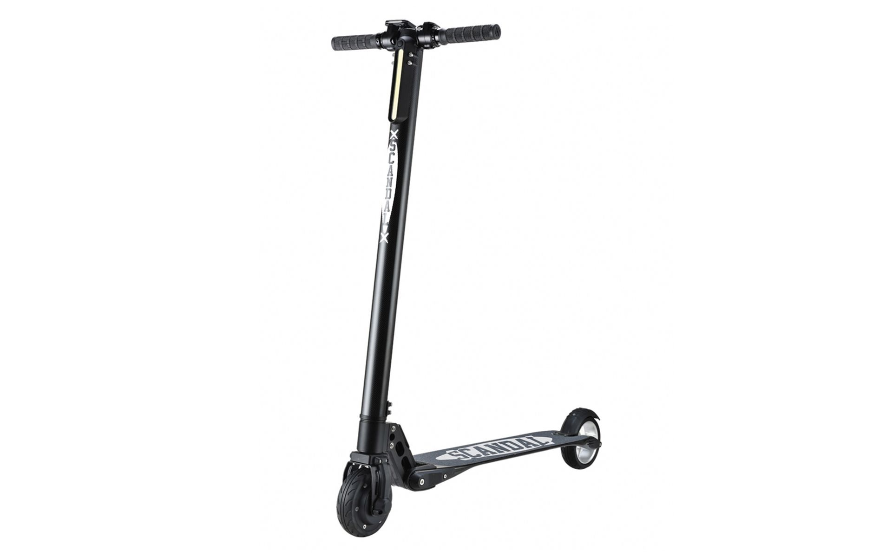
1 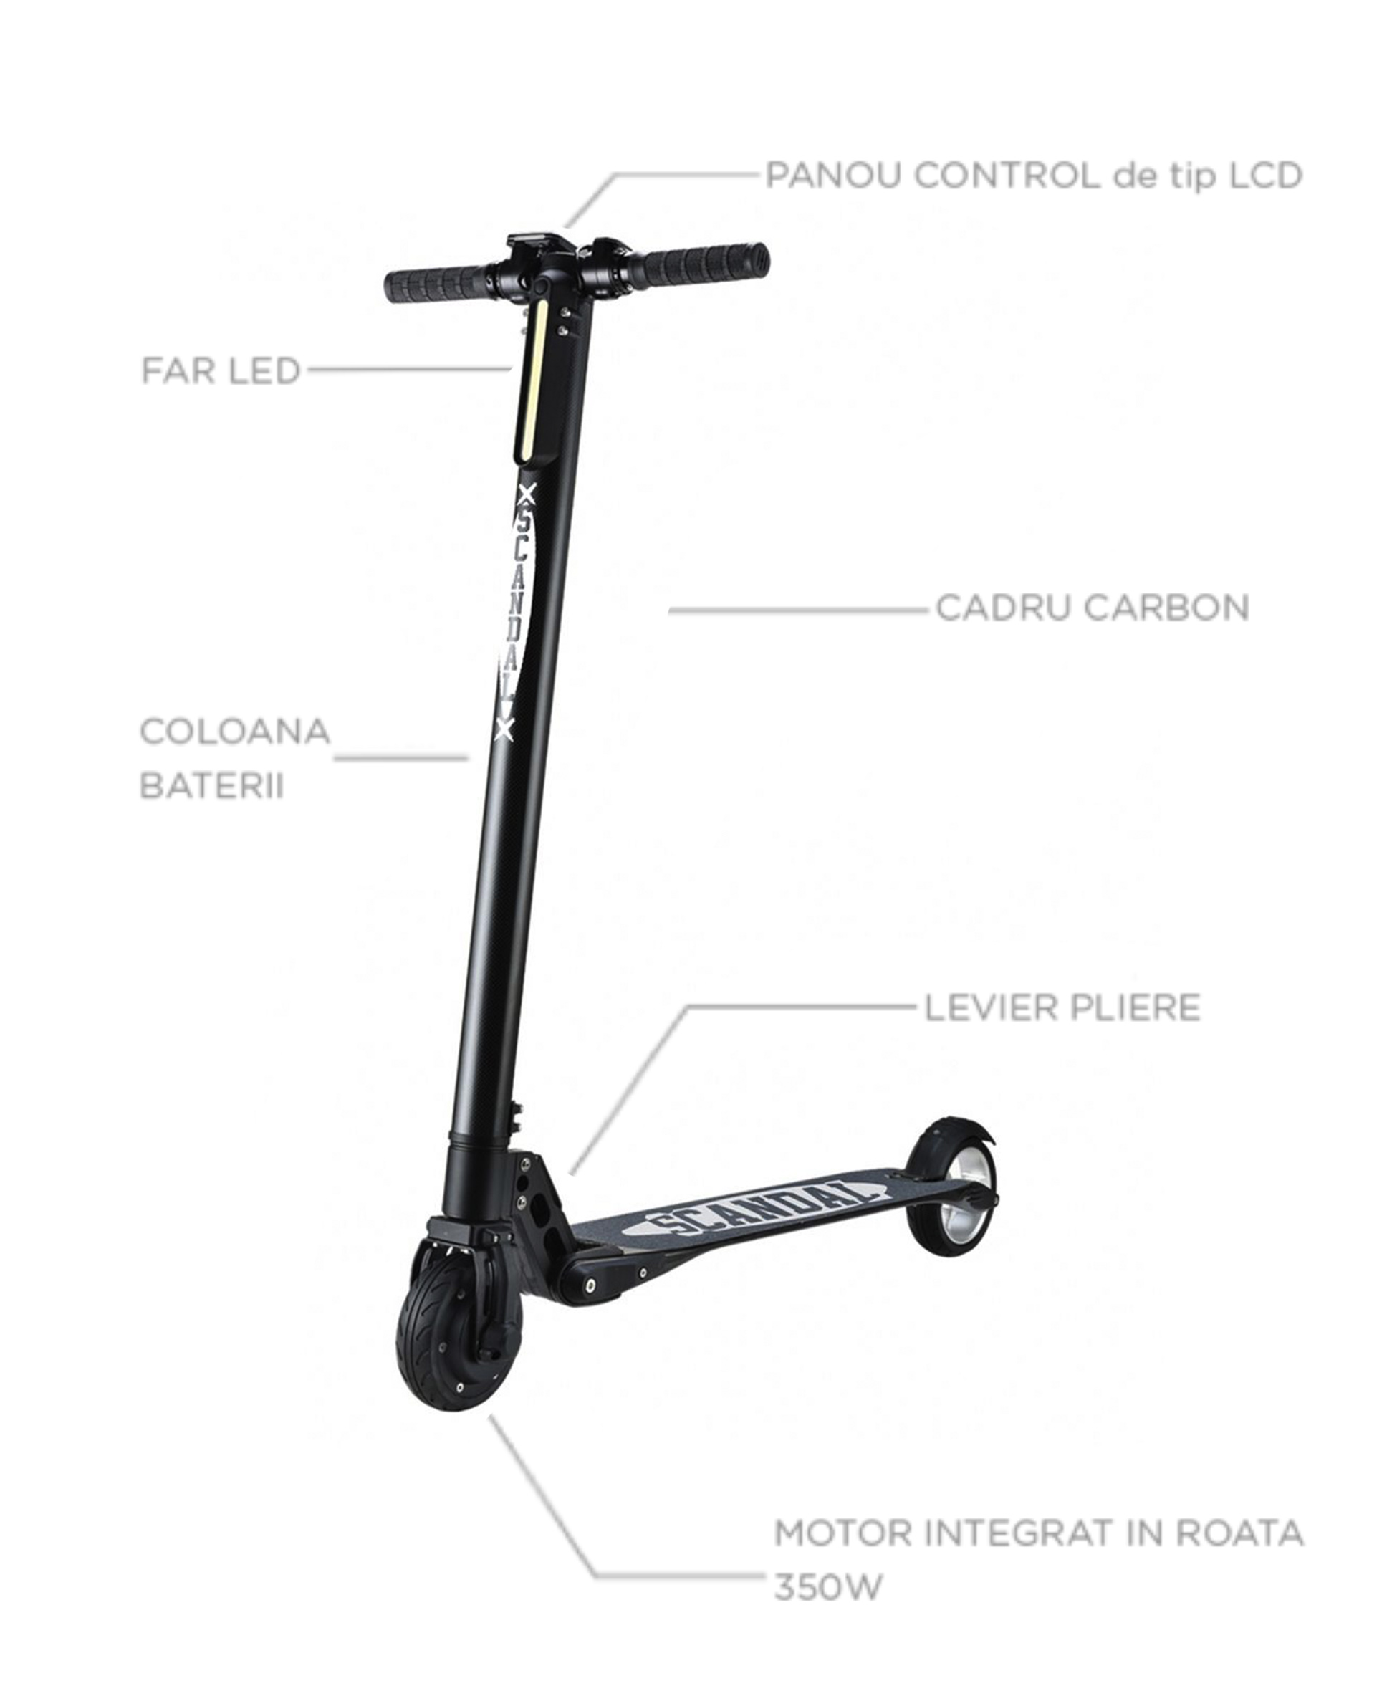

MODLE NO. | F2
DIMENSIUNE MOD PLIERE | 1000*405*235MM
DIMENSIUNE | 920*450*1000MM
DIMENSIUNEA PACHETULUI | 1030*180*245MM
GREUTATE | 6.8KGS/7.2KGS
CADRU | CARBON FIBER
ROTI | 5.5INCH
AUTONOMIE | 22KM/30KM
GRAD PANTA URCARE | ≤15º
ACCELERATIE | ELECTRONICĂ
VITEZA MAXIMA | ≤23KM/H
TREPTE VITEZĂ | 3
FRANA | ELECTRONIC+MECHANICAL
MOTOR | 5.5INCH BRUSHLESS HUB MOTOR
BATTERY | 18650CELLS
VOLTAGE | 24V
CAPACITY | 7.8AH/10.4AH
PUTERE | 300W continuu și instant  până la 500W
TIMP ÎNCĂRCARE | 3-6H
CICLURI REÎNCĂRCARE | 600-800

2

PLIERE
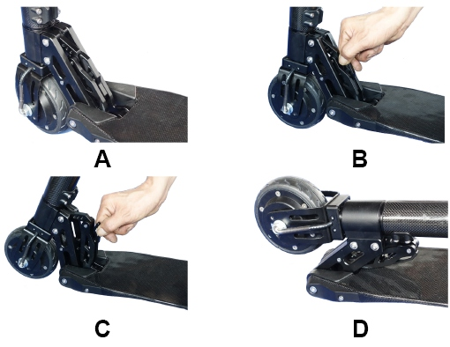
DEPLIERE
3 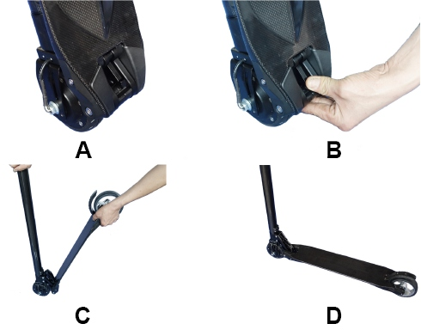

MANUAL DE INSTRUCȚIUNI a PANOUL DE CONTROL de tip LCD F2

Pentru a vă asigura o funcționare mai bună, citiți cu atenție acest manual de instrucțiuni.
Vedere externă
Butoane
Există trei butoane butoane pe panoul de control. Acestea sunt ON/OFF , butonul de comutare SPEED+ și butonul de comutare SPEED-;
Apăsarea lungă și apăsarea scurtă a butoanelor arată diferite funcții și roluri, așa cum este cazul combinației a două butoane diferite.

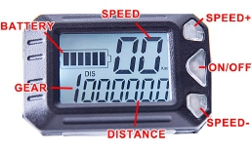

- Operare
Nivelul bateriei (indicat prin simbol specific) și viteza depind de starea de funcționare a bicicletei electrice, în timp ce călătoriile într-o singură direcție (un segment continuu) și călătoriile acumulate depind de funcțiile selective.
Apăsarea scurtă a butonului arată indicativul VOLout, reprezentând voltajul curent de funcționare(V), iar indicativul DIS distanța curentă parcursă(KM). Dacă se apasă lung butonul acesta reseterază contorul de distanțe pe un segment la zero.
Apariția indicativului ODO în momentul apăsării scurte a butonului indică distnța acumulată(KM). În acest caz, apăsarea lungă a butonului resetează numărul total de călătorii la zero.
Cînd se apasă scurt butonul , indicativul RPM va apărea și semnifică viteza motorului. Apariția indicativului TIME la apăsarea scurtă a butonului semnifică timpul parcurs(H) pe un singur segment.
Apasarea scurtă a butonului sau a butonului va avea ca rezultat schimbarea treptelor de viteză ale motorului. Apăsarea lungă a butonului va porni sau opri panoul de control.

- Setările parametrilor
4
Apăsarea lungă și simultamnă a butoanelor va avea ca rezultat apariția indicativului SET și intrarea panoului de control în acest mod, unde se pot seta cu apăsări scurte diamentrul roții motoare și semnalul tahometrului.
- În modul SET, indicativele VOL and P0 apar pe ecran în acelși timp. Cu apăsări scurte ale butonului sau ale butonului se schimbă parametrii indicativului P0 și astfel se poate naviga prin meniul de setare al parametrilor.
- Când se apasă scurt butonul în modul set, indicativele SET și P1 vor apărea pe ecran în acelși timp În acest caz se poate seta diametrul roții motoare apăsând scurt pe butonul pentru a crește valoarea parametrului de diametru sau se apasă scurt butonul pentru a micșora această valoare. Unitatea de măsură a diametrului roții este în inch.
- Cănd se apasă scurt butonul și se ajunge la apariția indicativului P3, atunci se poate seta semnalul de detecție a vitezei. Când semnalul este activ, apăsați scurt butonul sau pentru a seta valoarea 1, iar în timp ce semnalul este inactiv, setați valoarea 0.
- Când se apsă scurt butonul și se ajunge la indicativul P2, simbolul va apărea pe ecran .În acest caz se poate modifica polaritatea motorului. When semnalul de detecție a vitezei este oprit se va utiliza semnalul HALL .
- apăsarea lungă și simultană a butoanelor și va a vea cxa rezultat iesirea panoului de control din modul SET, iar valorile parametrilor vor fi salvate.

- Parametrii standard pentru setările modului SET P0(21.5) P1(05) P2(09) P3(001) P4(0).

- Faulty display
Cand intervin erori în sistemul electronic al trotinetei, panoul de control va indica loclu unde s-a produs respectiva eroare, după cum urmează:
-simbolul (semnul exclamării încadrat în cerc - similar cu martorul de bord de la mașini) pentru erori ale sistemului electronic de frânare
-simbolul pentru erori ale motorului
-simbolul pentru erori ale panoului de control .

5

INSTRUCȚIUNI DE SIGURANȚĂ

1. Acest produs poate fi utilizat numai de o singură persoană, este interzis să transportați mai multe persoane și/sau obiecte în același timp.
2.Pe parcursul utilizării trotinetei, asigurați-vă că purtați o cască.

3.La prima utilizare, antrenați-vă într-un loc sigur și ferit de traficul autovehiculelor. După ce ați stăpânit folosirea vitezei la diferite valori, frânarea și echilibrul în mers pe trotinetă, atunci puteți merge cu aceasta pe drumuri cu trafic auto.
4.Vă rugăm să nu conduceți trotineta cu o singură mână.
5.Vă rugăm să nu opriți alimentarea atunci când trotineta este în mișcare.
6.Vă rugăm să nu conduceți pe drumuri nesigure sau să încălcați legile și reglementările privind traficul rutier.
7. Când trotineta este în mișcare, păstrați-vă ambele picioare pe ea și asigurați-vă că nu coborâți de pe trotinetă viteze mari de rulare.
8.În cazul în care întâlniți borduri sau adâncituri în calea de rulare încetiniți pentru trecerea acestora sau coborâți de pe trotinetă pentru trecerea obstacolelor prin împingere sau ridicare de la sol. Vă rugăm să nu treceți direct peste borduri sau obstacole cu o înălțime mai mare de 3 cm și șanțuri cu o lățime mai mare de 3 cm, pentru a nu vă provoca vătămări corporale și/sau deteriorarea produsului.
9. Nu conduceți pe suprafațe de rulare umede, uleioase sau pe zăpadă.
10.Vă rugăm să nu scufundați trotineta în apă cu mai mult de 5 cm în timpul mersului pentru a nu provoca defecțiuni în ceea ce privește aspectele funcționale ale circuitului electric sau cele de natură mecanică.
11.Înainte de fiecare deplasare, verificați sensibilitatea la frânare, iar atunci când sistemul de frânare are probleme, vă rugăm să reparați în timp util sau să contactați distribuitorul autorizat .
6

12.Vă rugăm să nu folosiți trotineta la temperaturi mai mici de -5 grade Celsius.

BATERIA ȘI ÎNCĂRCĂTORUL
1. Fiecare scuter electric este echipat cu o baterie litiu și un încărcător special al acesteia. Vă rugăm să nu folosiți alte mărci de încărcătoare sau să folosiți acest încărcător pentru alte sisteme electrice

2.Prima încărcare trebuie să fie de 8 ore.

3.Încărcătorul inteligent de baterie are funcția de protecție împotriva supraîncărcării, atunci când bateria este ajuunge la capacitate maximă de încărcare.

4. Asigurați-vă că aveți condiții optime de depozitare, astfel încât acumulatorul să nu sufere nicio deteriorare mecanică sau electrică; Dacă nu utilizați trotineta perioade lungi de timp, vă rugăm să încărcați cel puțin o dată pe lună.

Pasii de încărcare:
A. Când încărcați, ÎNTÂI introduceți conectorul încărcătorului în gaura de încărcare din cadru.
B. Apoi introduceți fișa de alimentare a încărcătorului în mufa de alimentare generală (AC100-240V). Când indicatorul luminos al încărcătorului este verde, acesta indică faptul că bateria este complet încărcată..
După încărcarea completă, deconectați ștecherul conectorului liniei de alimentare a încărcătorului și apoi deconectați conectorul conectat la punctul din cadrul trotinetei.

7

MENTENANȚĂ
1.Această trotinetă funcționează cu un acumulator de 18650 celule. Vă rugăm să încărcați cel puțin o dată pe lună dacă nu utilizați pentru perioadă lungă de timp. Dacă nu se încarcă după o perioadă îndelungată de neutilizare, acest aspect va conduce la scurtarea duratei de bateriilor.

2. În funcție de performanța bateriei cu litiu, asigurați-vă că nu încărcați de multe ori după ce ați descărcat complet, altfel va fi nociv pentru viața bateriei.

3. Verificați săptămânal dacă șuruburile din roata din față, roata din spate și pedala frânei mecanice sunt bine strânse. În contrar, vă rugăm să remediați imediat pentru a evita slăbirea roții din față sau a altor componente care cauzează pericol în timpul mersului pe trotinetă.
Utilizați regulat un prosop uscat pentru a șterge murdăria de pe trotinetă, lagăre și sistemul electric, astfel încât să păstrați trotineta curată.

8

